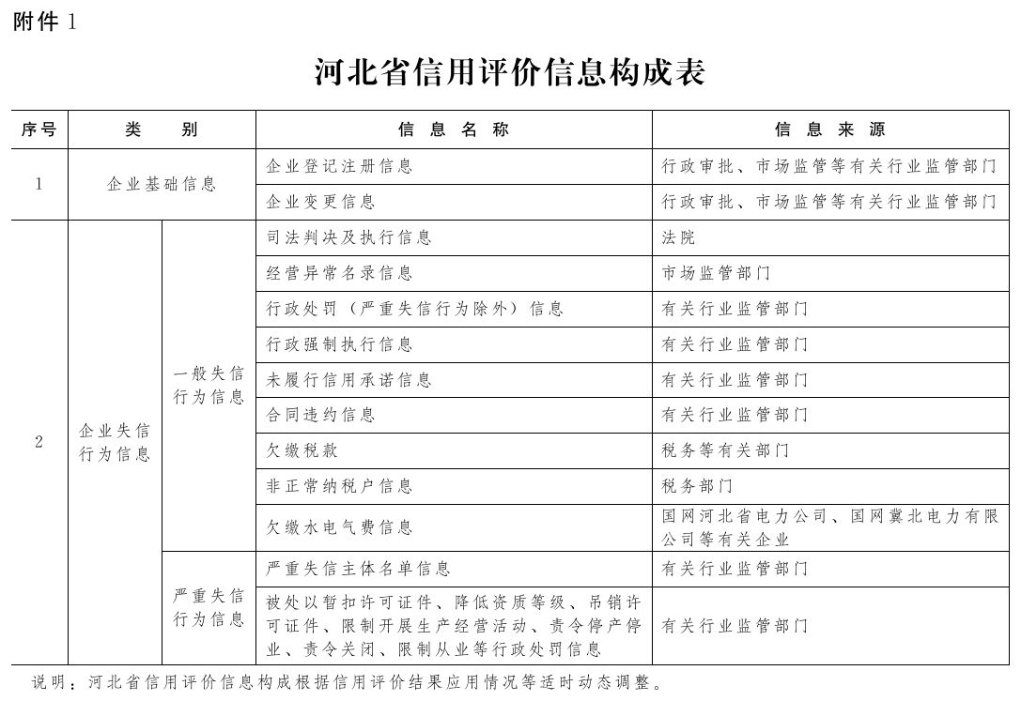

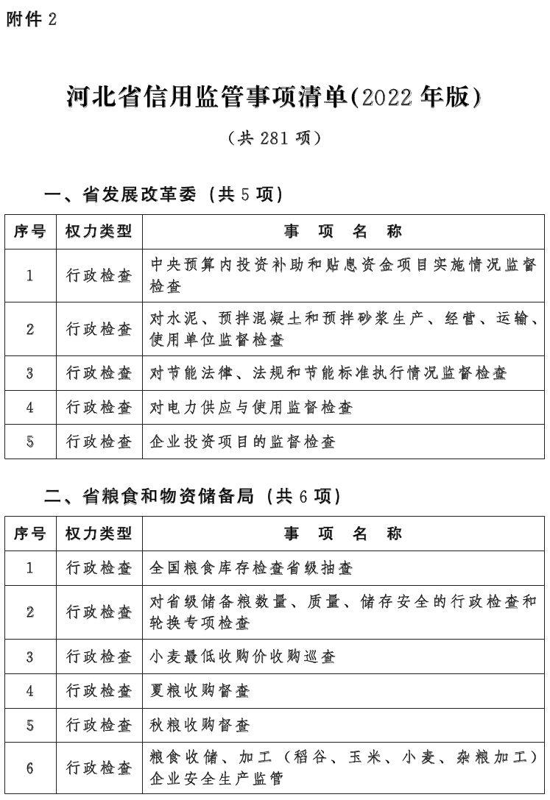
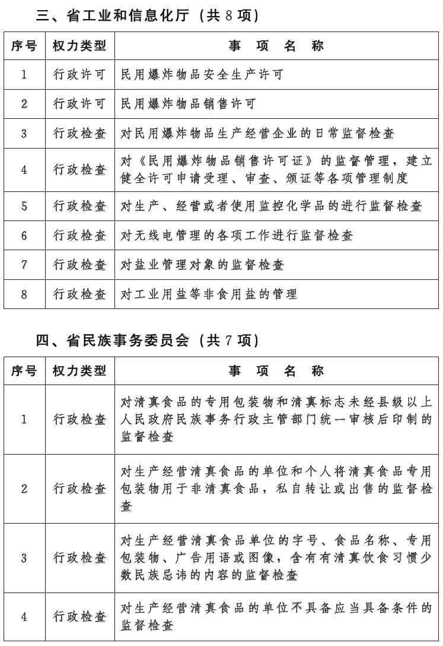
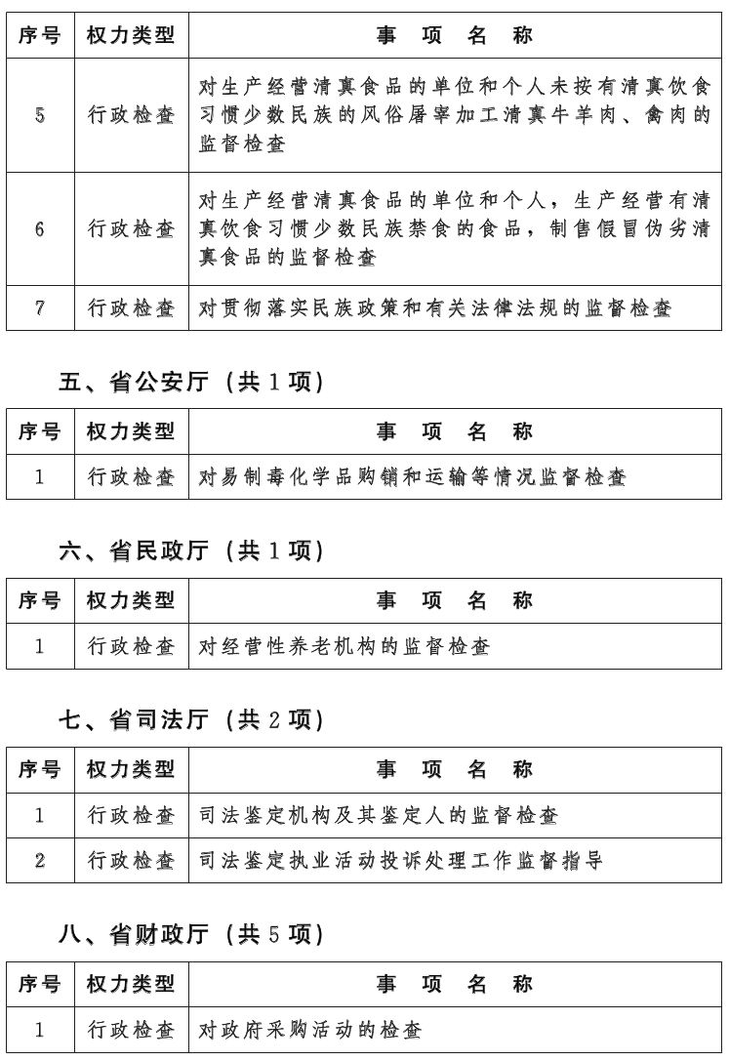
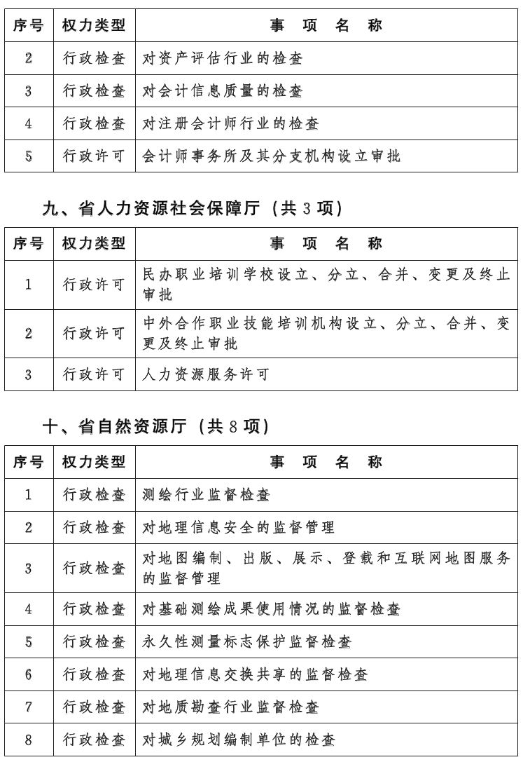

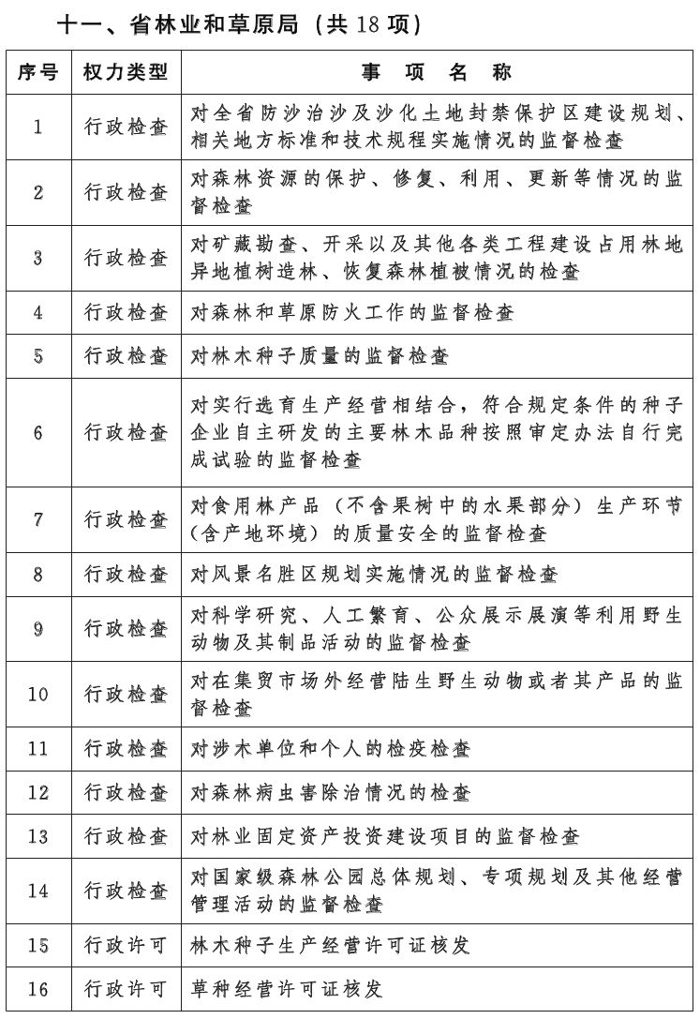

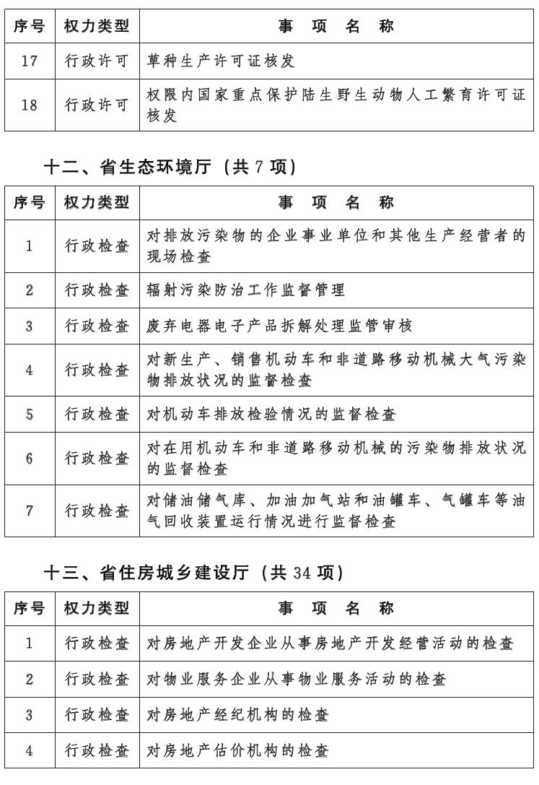
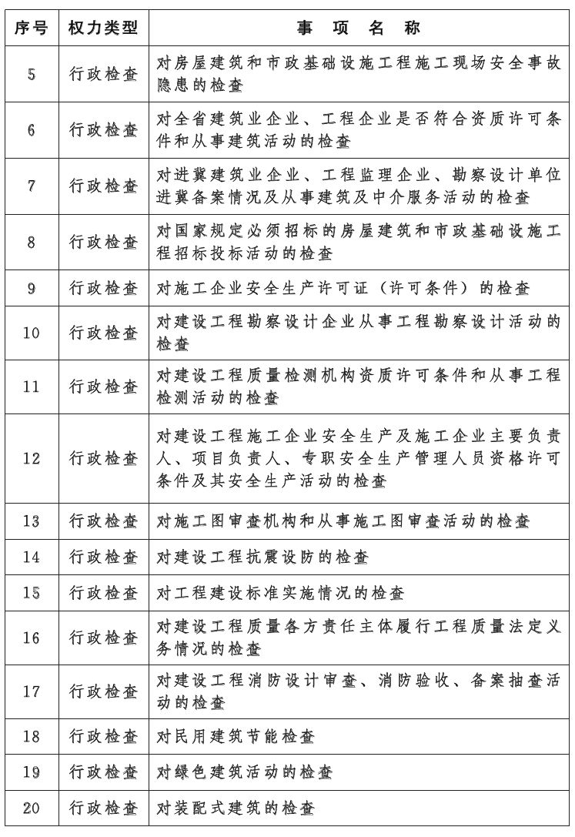
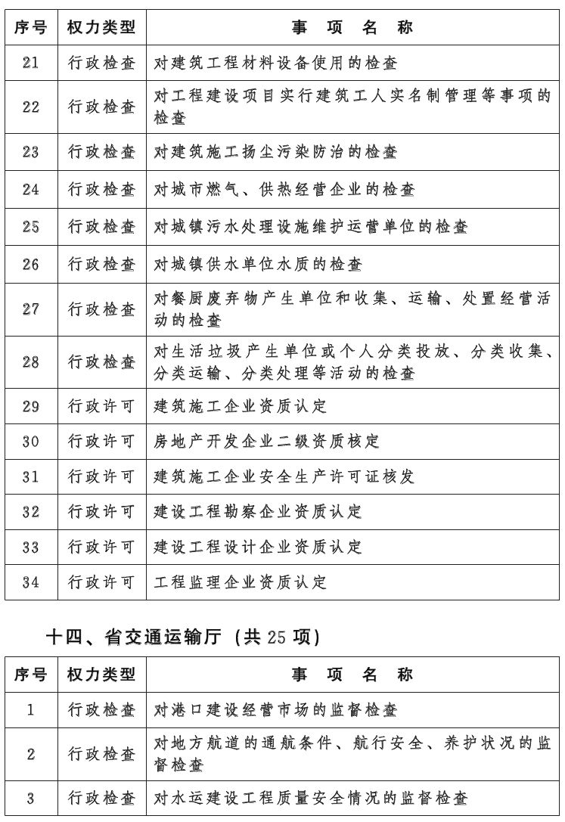

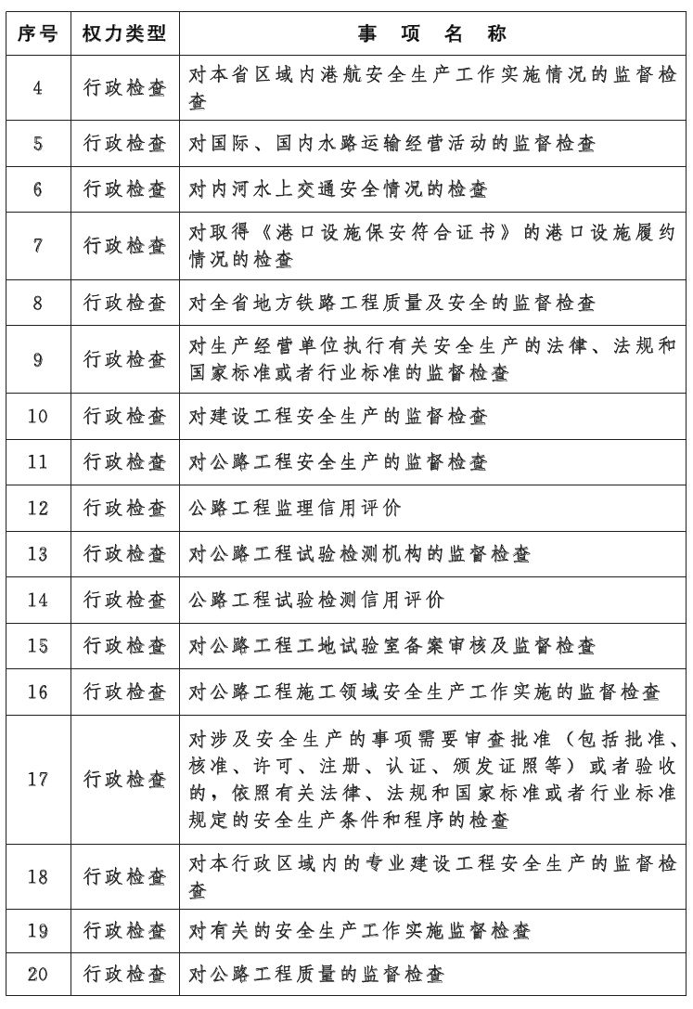
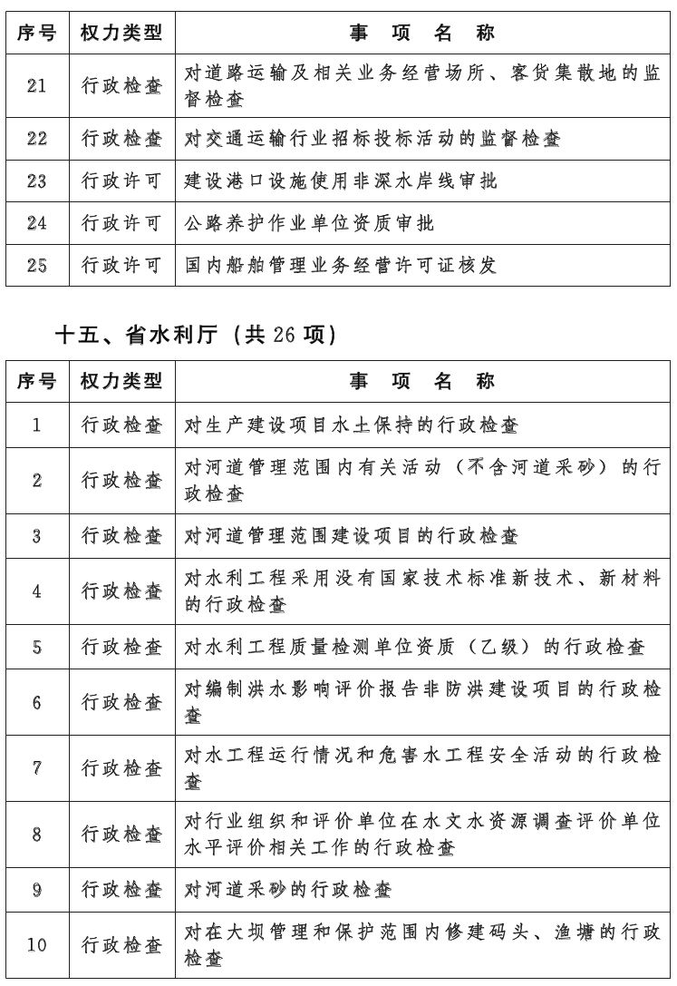
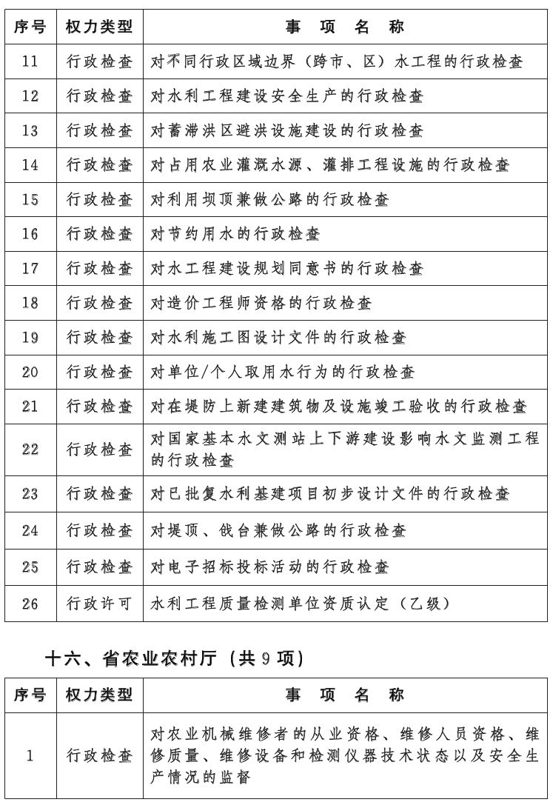
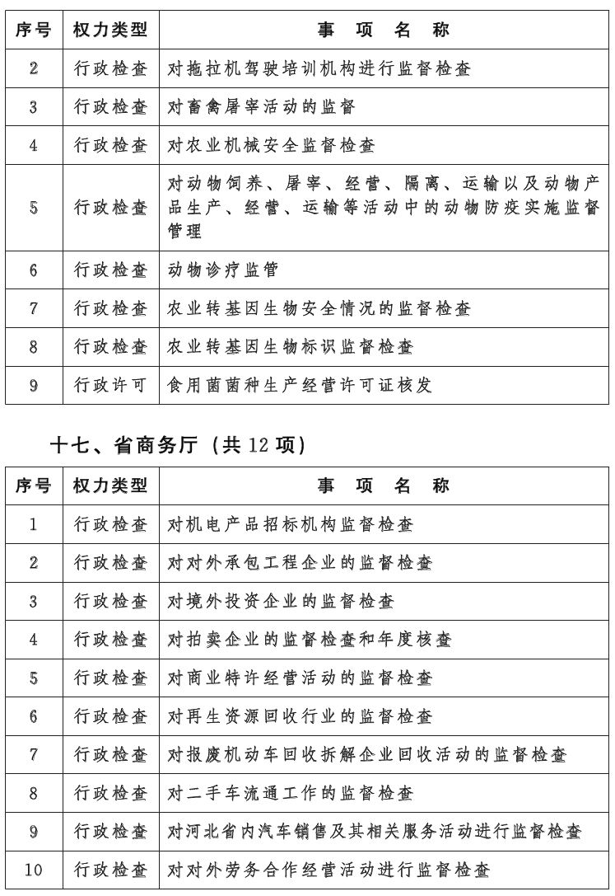
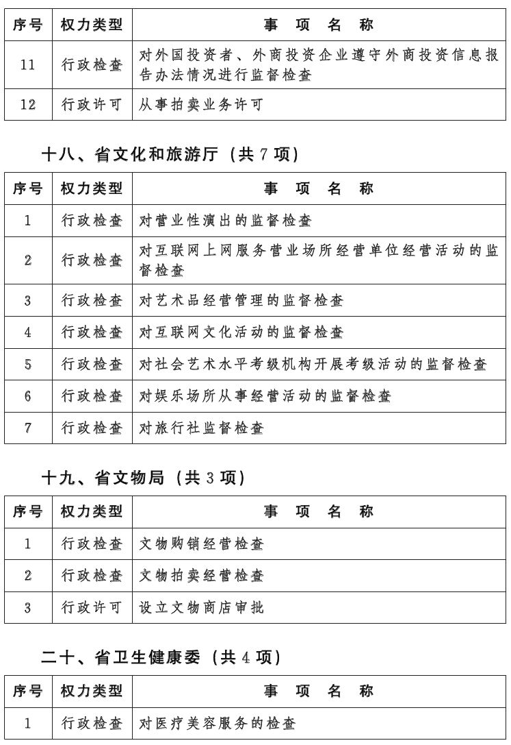
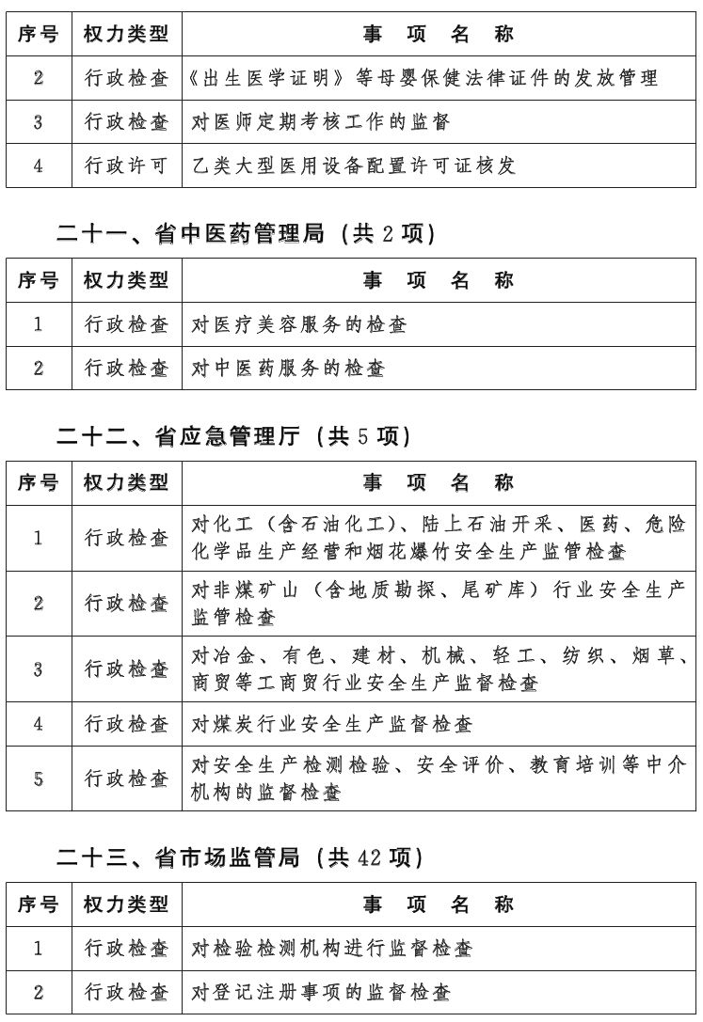
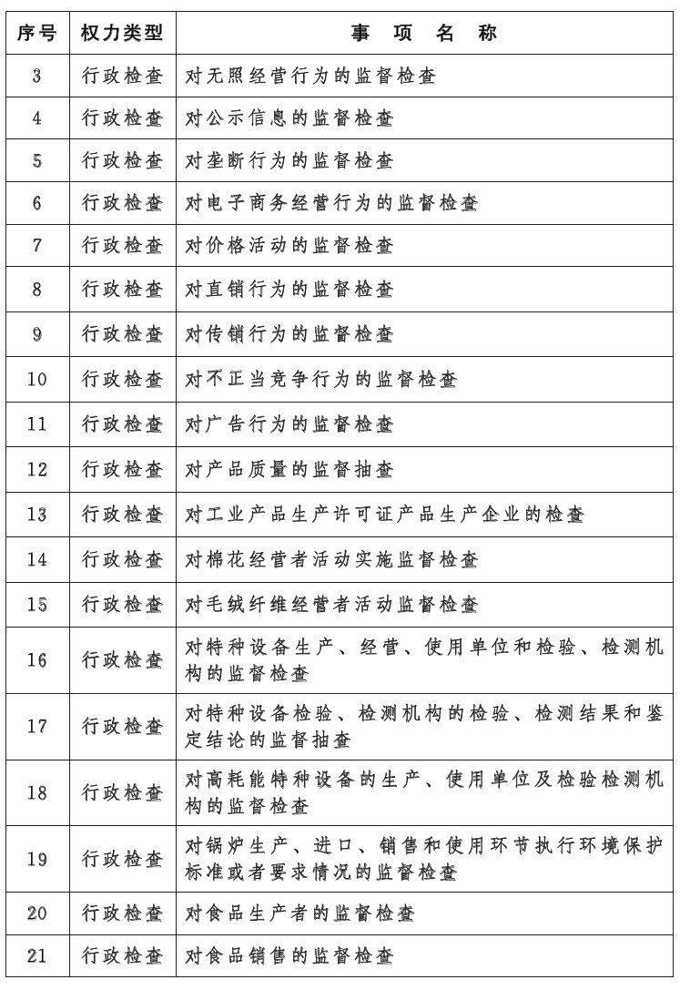
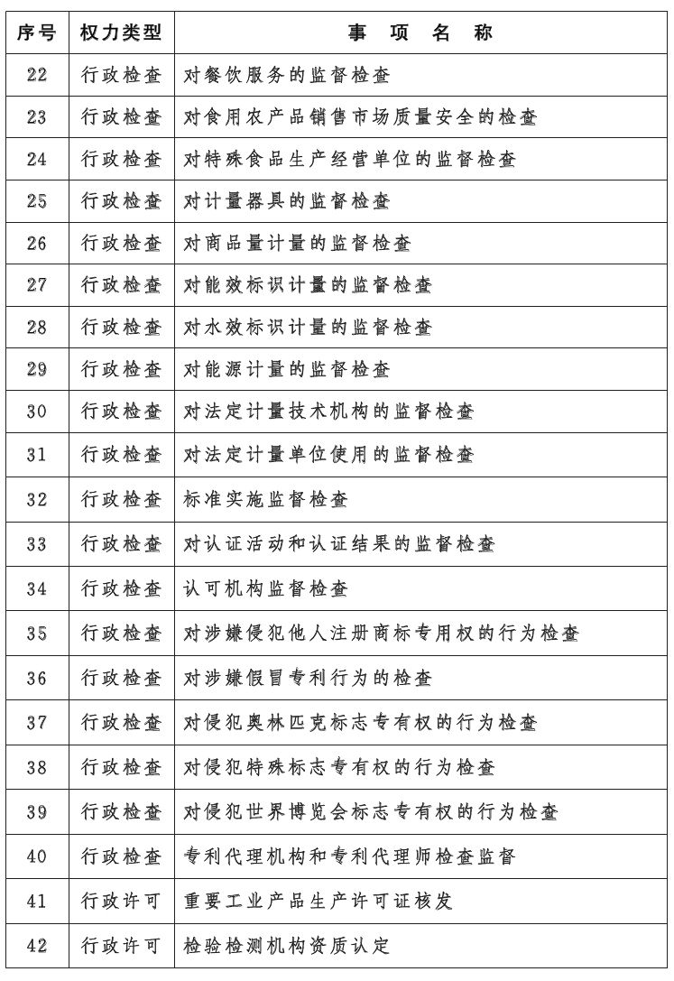
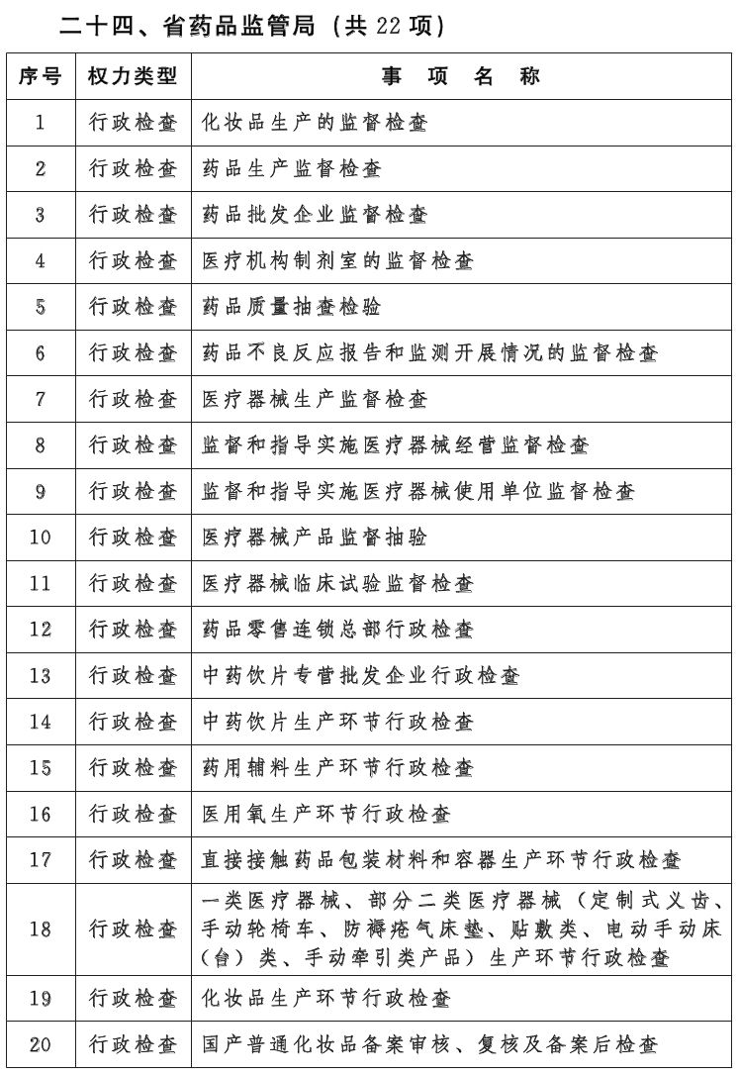
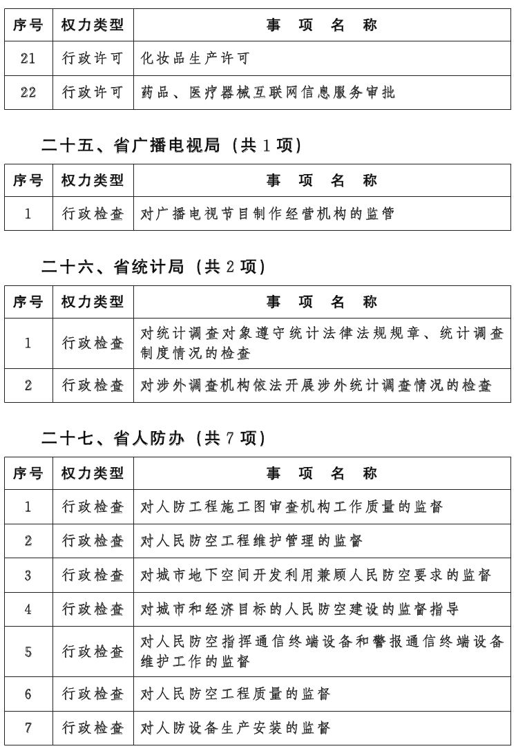
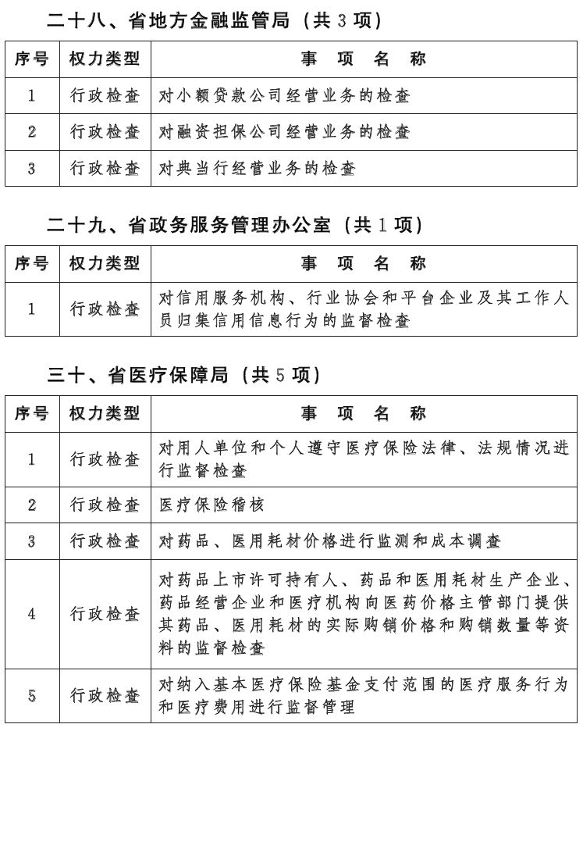
附件3
河北省省级评价企业名录（2022年版）
一、中直驻冀企业
中国烟草总公司河北省分公司
河北中烟工业有限责任公司
中国石化销售股份有限公司河北石油分公司
中国石油化工股份有限公司石家庄炼化分公司
中国石油天然气河北销售分公司
中国石油天然气股份有限公司河北销售分公司
国网河北省电力有限公司
国网冀北电力有限公司
国家能源集团河北电力有限公司
国家电投集团河北电力有限公司
中国华电集团有限公司河北分公司
中国华能集团有限公司河北分公司
大唐河北发电有限公司
中国移动通信集团有限公司
中国联通有限公司河北分公司
中国电信股份有限公司河北分公司
中国铁塔股份有限公司河北省分公司
中移铁通有限公司河北分公司
中国铁路北京局集团有限公司石家庄铁路办事处
中国联合航空有限公司河北分公司
中国邮政集团有限公司河北省分公司
国家开发银行河北省分行
中国进出口银行河北省分行
中国农业发展银行河北省分行
中国工商银行股份有限公司河北省分行
中国农业银行股份有限公司河北省分行
中国银行股份有限公司河北省分行
中国建设银行股份有限公司河北省分行
交通银行股份有限公司河北省分行
中信银行股份有限公司石家庄分行
华夏银行股份有限公司石家庄分行
中国光大银行股份有限公司石家庄分行
上海浦东发展银行股份有限公司石家庄分行
中国华融资产管理股份有限公司河北省分公司
中国长城资产管理股份有限公司河北省分公司
中国东方资产管理股份有限公司河北省分公司
中国信达资产管理股份有限公司河北省分公司
中国出口信用保险公司河北分公司
中国人民财产保险股份有限公司河北省分公司
中国人寿保险股份有限公司河北省分公司
中国人寿财产保险股份有限公司河北省分公司
中国太平洋财产保险股份有限公司河北分公司
中国太平洋人寿保险股份有限公司河北分公司
二、省属企业
中国雄安集团有限公司
河北高速公路集团有限公司
河北省交通投资集团有限公司
河北港口集团有限公司
河北建设投资集团有限责任公司
河北机场管理集团有限公司
河北建工集团有限责任公司
河北省建筑科学研究院有限公司
河钢集团有限公司
开滦（集团）有限责任公司
冀中能源集团有限责任公司
河北地矿集团有限公司
河北省外贸资产经营有限公司
河北省粮食产业集团有限公司
河北省国有资产控股运营有限公司
财达证券股份有限公司
河北融投控股集团有限公司
河北旅游投资集团股份有限公司
河北省再担保有限责任公司
河北招标集团有限公司
河北省资产管理有限公司
河北信息产业投资集团有限公司
河北省国富农业投资集团有限公司
河北省地理信息集团有限公司
河北省水利工程局集团有限公司
河北省水利规划设计研究院有限公司
河北省水利设计集团
河北省水电有限公司
河北省水科工程技术服务有限公司
河北日报报业集团
河北广电传媒集团有限责任公司
河北出版传媒集团有限责任公司
河北广电信息网络集团
长城新媒体集团有限公司
河北银行股份有限公司
河北省农村信用社联合社
唐山三友集团有限公司
三、其他企业
河北省盐业公司
兴业银行股份有限公司石家庄分行
中国民生银行股份有限公司石家庄分行
平安银行股份有限公司石家庄分行
中国平安财产保险股份有限公司河北分公司
中国平安人寿保险股份有限公司河北分公司
燕赵财产保险股份有限公司

